**新 书 推 荐**

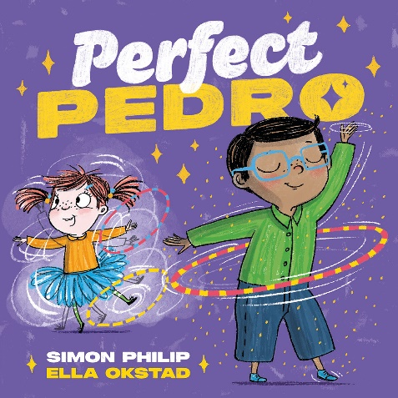**中文书名：《完美的佩德罗》**

**英文书名：Perfect Pedro**

**作 者：Simon Philip & Ella Okstad**

**出 版 社：OUP**

**代理公司：OUP/ ANA**

**页 数：32页**

**出版时间：2025年8月**

**代理地区：中国大陆、台湾**

**审读资料：电子稿**

**类 型：故事绘本**

**内容简介：**

**爆笑故事：这是一个关于完美主义和友谊的爆笑故事，由西蒙·菲利普（Simon Philip）创作。 😄**

**生动插图：艾拉·奥克斯塔德（Ella Okstad）令人惊叹的插图将喜剧场景展现得栩栩如生。 🎨**

**贴近生活：以非常有趣的方式为学龄儿童呈现了一个贴近生活的经历。 🌟**

**佩德罗喜欢完美的一切，直到一段新的友谊让他意识到，不完美也完全可以**

对佩德罗（Pedro）来说，一切都必须完美，但他还没有找到完美的朋友。有一天，他遇到了波比（Poppy），波比看起来也很完美——直到佩德罗去她家喝茶，令佩德罗惊恐的是，她把薯片蘸上芥末，还一直打嗝！

尽管如此，佩德罗和波比还是为才艺表演准备了呼啦圈。佩德罗越来越担心自己的表演是否完美，认为波比不够认真，于是他独自上阵。当佩德罗的表演出了大错，呼啦圈飞到观众席上时，波比来救他了——佩德罗意识到，有时生活并不完全完美才更有趣。

**本书卖点：**

- 这是一个关于完美主义和友谊的爆笑故事，由西蒙·菲利普（Simon Philip）创作。

- 艾拉·奥克斯塔德（Ella Okstad）令人惊叹的插图将喜剧场景展现得栩栩如生。

- 以非常有趣的方式为学龄儿童呈现了一个贴近生活的经历。

**作者简介：**

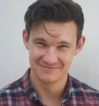**西蒙·菲利普（Simon Philip）**以前的图画书曾多次获奖：*You Must Bring a Hat*是2016年Sainsbury’s Children’s Book，*I Really Want the Cake*入围2018年水石童书奖（Waterstones Children’s Book Prize）。他由牛津儿童出版社出版的其他图画书包括*Wanna See a Penguin?*和*Wanna See a Llama?*。西蒙的作品已被翻译成20多种语言。

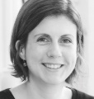

**艾拉·奥克斯塔（Ella Okstad）**是大受欢迎的*Squishy McFluff*系列和*Sophie Johnson: Unicorn Expert*系列的插图画家。她最近出版的图画书是*The Drama Llama*。她的作品已被翻译成20种语言，现居挪威。

**内页插图：**

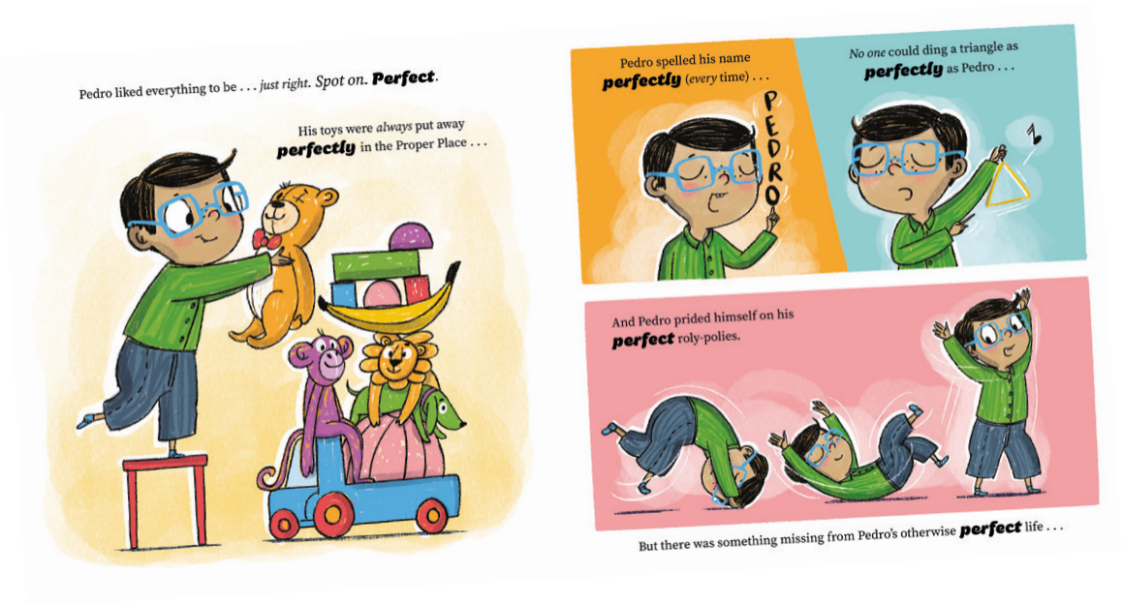 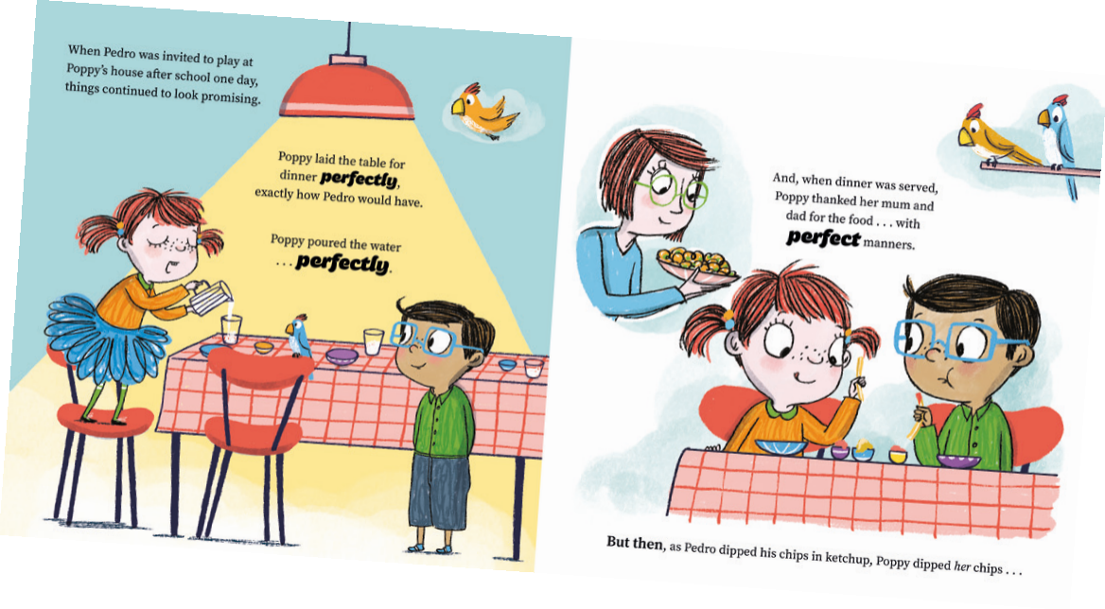 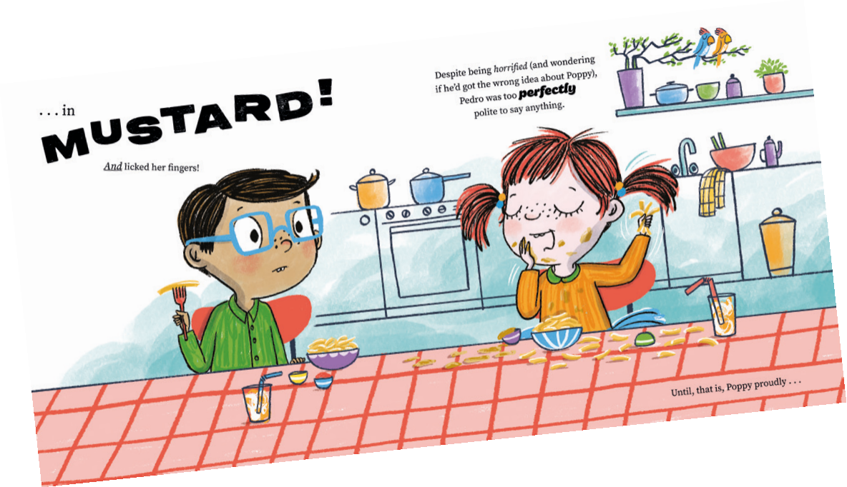

**感谢您的阅读！**

**请将反馈信息发至：版权负责人**

**Email**：[Rights@nurnberg.com.cn](mailto:Rights@nurnberg.com.cn)

安德鲁·纳伯格联合国际有限公司北京代表处

北京市海淀区中关村大街甲59号中国人民大学文化大厦1705室, 邮编：100872

电话：010-82504106, 传真：010-82504200

公司网址：[http://www.nurnberg.com.cn](http://www.nurnberg.com.cn/)

书目下载：<http://www.nurnberg.com.cn/booklist_zh/list.aspx>

书讯浏览：<http://www.nurnberg.com.cn/book/book.aspx>

视频推荐：<http://www.nurnberg.com.cn/video/video.aspx>

豆瓣小站：<http://site.douban.com/110577/>

新浪微博：[安德鲁纳伯格公司的微博_微博 (weibo.com)](https://weibo.com/1877653117/profile?topnav=1&wvr=6)

微信订阅号：ANABJ2002

